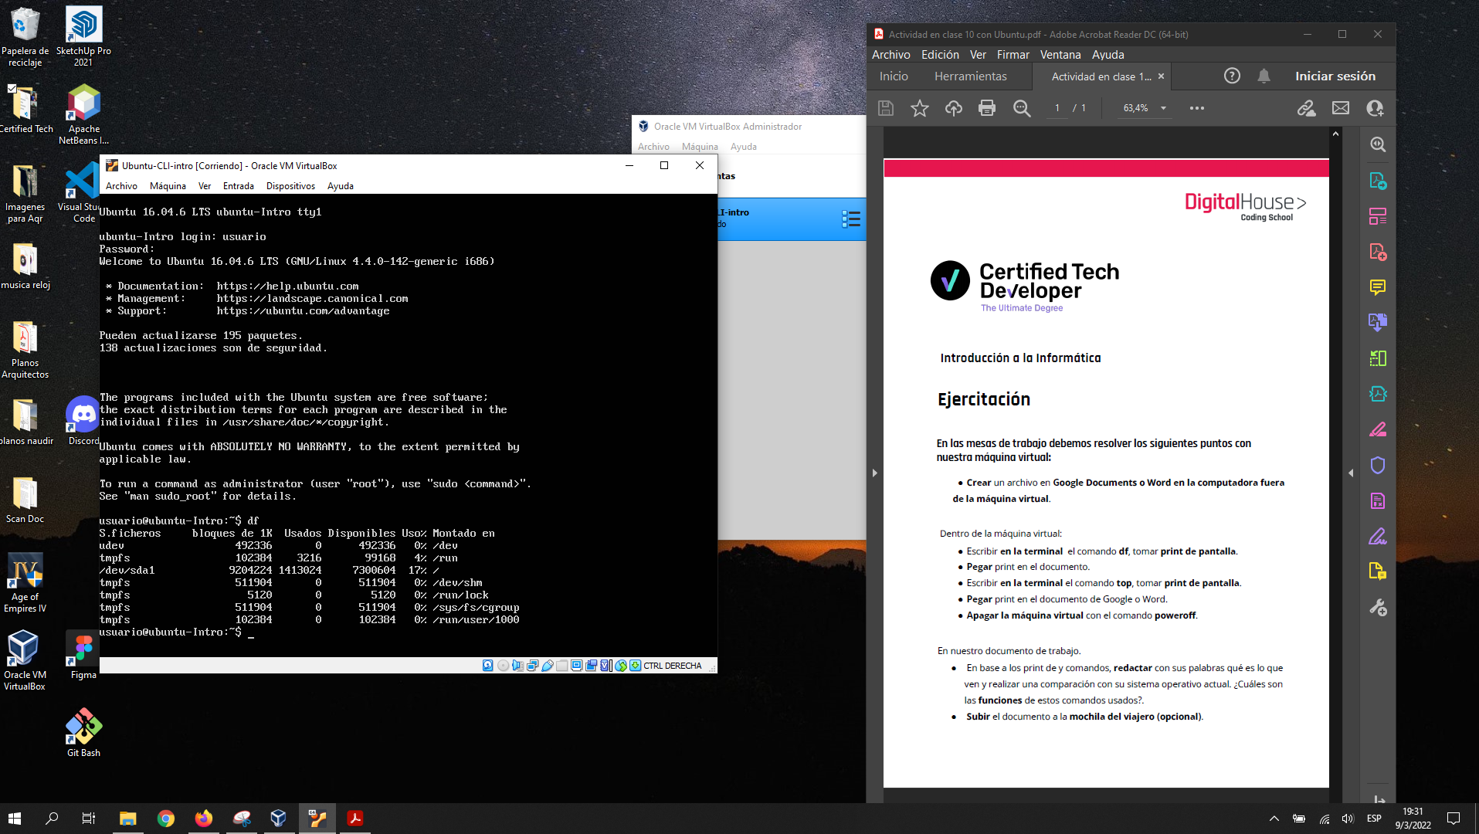

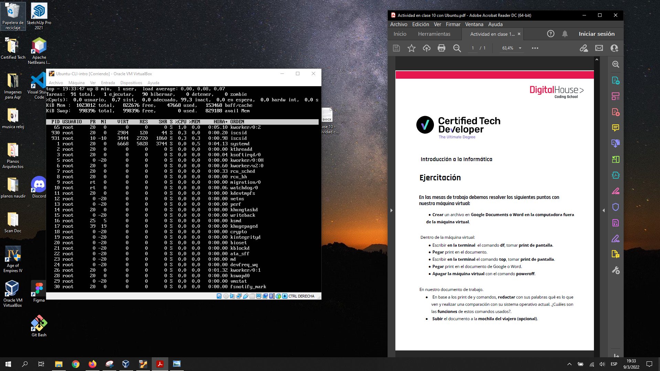

En nuestro documento de trabajo.

● **En base a los print de y comandos, redactar con sus palabras qué es lo que**

**ven y realizar una comparación con su sistema operativo actual.**

El ambiente es similar al de un DOS o Terminal.

**¿Cuáles son las funciones de estos comandos usados?.**

El comando top parece indicar la informacion del servidor virtualizado. Uso del mismo, estado, cache, % de memoria, etc.

El comando df parece indicar el estado y uso (dir) del disco.

● Subir el documento a la mochila del viajero (opcional).